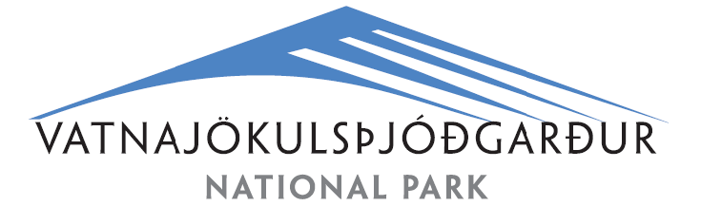
Fleiri tökustaðir innan Vatnajökulsþjóðgarðs / Additonal Locations for a UAV permit application for use within Vatnajökull National Park

Vinsamlegast hengið við umsóknir á vef / Please attach to UAV permit
Vinsamlegast gakktu úr skugga um að staðsetningarnar séu allar innan Vatnajökulsþjóðgarðs / Please make sure all locations are within Vatnajökull National Park

Fyrirhugaðir tökustaðir innan þjóðgarðsins / Flight locations within the national park
Vinsamleagst fyllið út þann fjölda tökustaða sem þörf er á. Ef fyrirhugaðir tökustaðir eru fleiri en þrír, afritið þá síðustu töfluna og bætið við fyrir neðan eins mörgum töflum og þarf. Munið að uppfæra númer tökustaða. Verið eins nákvæm og hægt er með staðsetningar, setjið inn örnefni og/eða GPS hnit.
Please fill in as many locations as needed. If more than three, please copy location tables and paste as often as needed. Remember to update location numbers. Please be as specific as possible with locations, stating name of place and/or GPS coordinates.
Staðsetning / Location #1:
Dagur / Date:
Tími / Time of day:
Áætlaður flugtími (-ar) – mínútur Duration of flight(s) - minutes:
Tilgangur flugs / Objective of flight:

Staðsetning / Location #2:
Dagur / Date:
Tími / Time of day:
Áætlaður flugtími (-ar) – mínútur Duration of flight(s) - minutes:
Tilgangur flugs / Objective of flight:

Staðsetning / Location #3:
Dagur / Date:
Tími / Time of day:
Áætlaður flugtími (-ar) – mínútur Duration of flight(s) - minutes:
Tilgangur flugs / Objective of flight:

